МУНИЦИПАЛЬНОЕ УЧРЕЖДЕНИЕ «УПРАВЛЕНИЕ ДОШКОЛЬНОГО

ОБРАЗОВАНИЯ ГУДЕРМЕССКОГО МУНИЦИПАЛЬНОГО РАЙОНА»

Муниципальное бюджетное дошкольное образовательное учреждение

«Детский сад № 2 «Серло» п. Ойсхар

Гудермесского муниципального района»

(МБДОУ «Детский сад № 2 «Серло»)

Садовая ул., д. 60, п. Ойсхар, Гудермесский муниципальный район, ЧР, 366211

тел.: 8 (928) 088-72-32; e-mail- udo-011@mail.ru

ОКПО 63423747, ОГРН 1092032002281, ИНН/КПП 2005007204/201401001

**КОНСПЕКТ ЗАНЯТИЯ ПО ФЭМП В СТАРШЕЙ ГРУППЕ**

**«МАТЕМАТИЧЕСКОЕ ПУТЕШЕСТВИЕ**

**ПО ПРОСТОРАМ НАШЕЙ РОДИНЫ»**

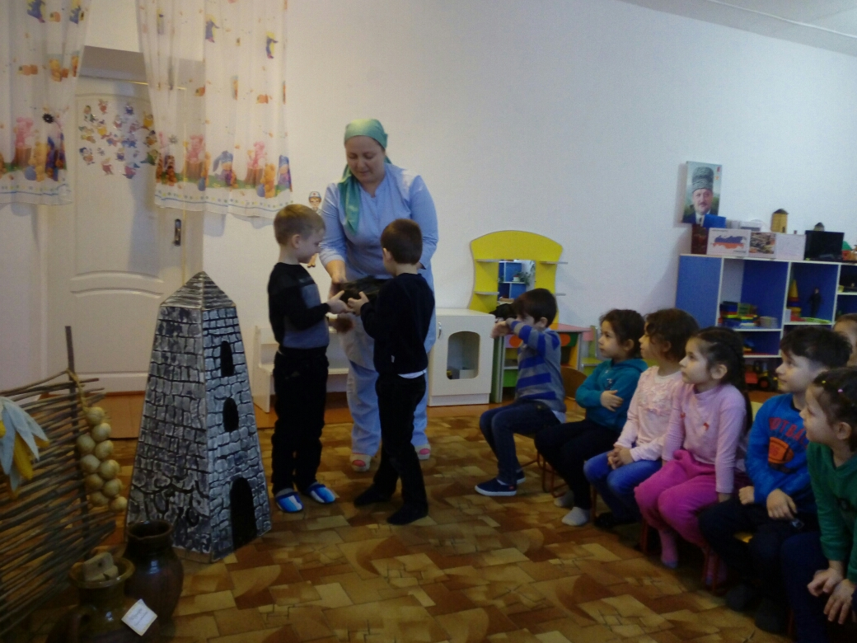

***Ибрагимова М.Ш.***

**КОНСПЕКТ ЗАНЯТИЯ ПО ФЭМП В СТАРШЕЙ ГРУППЕ**

**«МАТЕМАТИЧЕСКОЕ ПУТЕШЕСТВИЕ ПО ПРОСТОРАМ НАШЕЙ РОДИНЫ»**

*Ибрагимова М.Ш.*

**Тема:** «Математическое путешествие по просторам нашей Родины».

**Цель:** совершенствовать знания детей в числах от 1 до 10, цвете и форме геометрических фигур.

**Задачи:**

*Образовательные:*

-закрепить последовательность натурального ряда чисел от 1 до 10;

- учить правильно, отвечать на вопрос «Сколько?», «Какое число больше?», «Какое число меньше?»;

- упражнять в умении соотносить количество предметов с цифрой;

- закрепить цвета и формы геометрических фигур.

*Развивающие:*

-развивать мышление, фантазию, инициативность, внимание и память.

*Воспитательные:*

-воспитать умение работать в коллективе, усидчивость, умение понимать и самостоятельно выполнять задания воспитателя;

-воспитать доброе, уважительное отношение к окружающим.

**Интеграция образовательных областей:** «Познавательное развитие», «Социально - коммуникативное развитие», «Речевое развитие» и региональный компонент.

**Виды деятельности:** коммуникативная, конструирование, двигательная, игровая и познавательная.

**Формы работы:** наглядная, словесная и практическая.

**Материал и оборудование:** телевизор, слайды – река Терек, Чеченские горы, мечеть городов Грозный и Аргун, слайд г. Гудермес, коробки в виде больших камней для постройки башни.

**Раздаточный материал:** карточки с изображением геометрических фигур.

**Организационный момент:**

**Воспитатель:** Дорогие дети, мы сегодня не одни, у нас в гостях замечательные люди которые работают с такими же красивыми детьми нашего района, как и вы. Давайте поздороваемся с ними.

**Дети:** - здравствуйте!

**Воспитатель:** - «Если ты украсишь улыбкой этот огромный мир, значит ты – великий художник, и ты не напрасно жил!» Посмотрели друг на друга, улыбнулись и с такой улыбкой на лице мы продолжим наш сегодняшний день.

**Воспитатель**: - дети скажите мне, пожалуйста, на каком занятии мы учим цифры, сравниваем предметы: больше - меньше, выше - ниже, шире – уже и геометрические формы? Кто скажет, поднимите руку. Скажи Рамзан.

**Ребенок:**- на занятии математики.

**Воспитатель: -**спасибо Рамзан, молодец. Правильно он ответил?

**Дети: -** да.

**Воспитатель: -**повтори Айшат.

**Айшат: -** на математике.

**Воспитатель:** - Правильно Айшат, молодец! Ребята, когда сегодня утром я пришла на работу. Я получила электронное послание от нашего давнего друга Ислама.

И на письме было написано, что это письмо адресовано именно для детей старшей группы «Солнышко».

Поэтому я его не открыла, стала ждать, пока вы не придете в садик. Давайте откроем его?

**Дети.: -** да.

**Воспитатель**:- интересно, что же случилось с Исламом? Что же от нас хочет?

*(открывает электронное письмо)*

**Ислам: -** здравствуйте мои друзья! У меня случилась беда. Я построил башню в память о наших предках, а его разрушил сильный ветер. Все камни разбросаны ветром по всей нашей республике, у меня только один остался. Помогите мне, пожалуйста, собрать камни.

**Воспитатель:** -дети, давайте поможем Исламу? Мы справимся?

**Дети.: -** да, хотим. Мы справимся.

**Воспитатель:** -а башня не простая, она состоит из нескольких разных частей,

и чтобы собрать все эти части нам придется отправиться в путешествие по просторам нашей малой Родины.

**Воспитатель:**- на чем мы отправимся в путешествие? Нам же надо на чем- то поехать?

**Дети:** - на машине, на автобусе.

**Воспитатель:** - да, правильно. В машину не поместимся, так как нас много, мы поедем на автобусе. Дети, прежде чем садиться в автобус, что нам понадобиться? Мы же не можем, просто так садится и поехать.

**Дети:** - билеты.

**Воспитатель:** - да, правильно, прежде чем садиться в автобус нам сначала надо приобрести билеты. Где можно их приобрести? Кто мне скажет? Скажи мне Адам…

**Дети:** - в кассе.

**Воспитатель:** - да, правильно, молодец.

( Дети по очереди подходят к кассе и приобретают билеты, заходят и садятся в автобус.)

**Воспитатель:** - Ребята, взгляните на свои билеты и скажите мне, что у вас на карточках нарисовано? Кто мне скажет? Адам скажи ты.

**Ребенок:** - геометрическая фигура.

**Воспитатель:** - да, правильно, а какая геометрическая фигура у тебя на билете?

**Ребенок:** - треугольник.

**Воспитатель:** - правильно, это треугольник.

**Воспитатель**: -а у тебя Баудди?

**Ребенок:**- у меня геометрическая фигура - круг.

**Воспитатель:** - Правильно, молодец. Значит у вас не у всех одинаковые геометрические фигуры на билетах. А разные.

**Дети: -**да.

**Воспитатель:-**  ребята, послушаете внимательно, каждый из вас должен садиться на то место, где фигуры на билете и на сиденья, одинаковы. А теперь садимся в автобус, занимайте свои места.

Не спеша, не толкая друг друга, садитесь. Теперь мы поедим по просторам нашей малой Родины. Ведь мы должны помочь нашему другу собрать камни и построить из камней башню.

*(включается музыка о Родине)*.

**Воспитатель:-** Вот наша первая остановка. Мы находимся в городе Грозный, это столица нашей Республики. А это символ нашей Республики – мечеть

«Сердце Чечне». Нравиться вам мечеть?

**Дети: -**да.

**Воспитатель: -** почему? Он какой?

**Дети:** - он большой, красивый.

**Воспитатель:-** Но мы, к сожалению, должны поехать дальше, у нас впереди много красивых мест нашей Республики. Ребята, посмотрите внимательно, вы что-нибудь заметили?

**Дети:-** Я вижу там, возле мечети лежит какой-то камень.

**Воспитатель:-** какойты внимательный,давайте возьмем его. Иди, возьми, принеси Адам.

**Воспитатель:-** Спасибо тебе Адам! Положи его возле меня, какая цифра на камне?

**Дети:**- **цифра 1.**

**Воспитатель**: - Правильно! Молодцы. А теперь нам пора в путь.

*(включается музыка о Родине)*

**Воспитатель**: - Следующая наша остановка «г. Аргун». Ребята, мы находимся в центре города Аргуна. А это мечеть г. Аргуна. Какая она красивая, особенно

в ночное время суток. Как ее купол меняет свою окраску. Какого цвета стал купол мечети?

**Дети:-** зеленого.

**Воспитатель**: - А теперь она сменила свою окраску, на какой цвет?

**Дети: -** она сменила свою окраску, на фиолетовый цвет.

**Воспитатель**: - правильно, а теперь она стала какого цвета?

**Дети:-** а теперь она стала синего цвета.

**Воспитатель**: - умницы! А вы знаете дети, для чего сюда заходят люди?

Кто мне скажет? Скажи мне Мовсар.

**Ребенок:**- в мечеть ходят для того, чтобы совершить намаз.

**Воспитатель**: - молодец Мовсар! А еще сюда заходят путники, которые не имеют возможность совершить во время намаз. Так как в пути и далеко от родного дома. А теперь ребята поедим дальше, быстро, быстро, садитесь в автобус. Ведь мы должны до вечера успеть собрать все остальные камни.

**Ребенок:** - а я вижу еще **один камень**!

**Воспитатель:** - Какой внимательный ты Адам. Иди, пожалуйста, принеси камень.

**Ребенок:** - хорошо, я сейчас принесу его. А на нем написана **цифра 2**.

**Воспитатель:** - молодец Адам! Это второй камень, а значит, мы должны найти еще много камней. Садитесь ребята, пора уже в путь.

*(включается музыка о Родине)*

**Воспитатель:** - следующая наша остановка город Гудермес! Город сказок и чудес!

Это наш город.

Это РИО – развлекательный центр, а это аквапарк, как здесь красиво, особенно ночью. Какие красивые улицы и дома! Посмотрите, на эти дома.

Эти дома одинаковые по высоте?

**Дети:** - нет, не одинаковые, они высокие и низкие.

**Воспитатель:** - правильно, они не одинаковы. Почему?

**Дети:** - высокий – это многоэтажный дом, а низкий дом - одноэтажный.

**Воспитатель:** - молодцы!

**Ребенок:-** а я вижу еще камень, возле многоэтажного дома.

**Воспитатель:** - Какая ты внимательная Амина, иди, принеси камень. А там только один камень? Или есть еще камни?

**Дети:** - Там есть еще несколько камней.

**Воспитатель**:- Идите Адам, Иман, и Муса помогите Амине, принесите камни.

**Воспитатель:** - в г. Гудермес мы нашли не только один камень, а несколько.

Сколько камней мы нашли? Кто мне скажет? Скажи Фатима, посчитай их.

*(считает камней)*

**Ребенок:-** в г. Гудермесе мы нашли не один камень, а много камней, а точнее **четыре камня.**

**Воспитатель:** - Какие цифры на камнях?

**Ребенок:-** **три, четыре, пять и шесть.**

**Воспитатель:** - А она правильно говорит? Точно четыре камня там, не три камня? **Дети:** - Она говорит правильно, там четыре камня.

**Воспитатель**:- умница Фатима, правильно говоришь, в г. Гудермесе мы нашли четыре камня. Давайте ребята поедем дальше.

*(включается музыка о Родине)*

**Воспитатель**:- Ребята, посмотрите вокруг, какая красота. А вы знаете, где мы остановились?

**Дети:** - Мы находимся возле реки.

**Воспитатель**:- правильно ребята. Мы возле реки, и это река называется **Терек**.

**Воспитатель: -** река Терек, большая, в ней водятся рыбы. Ребята, а давайте возле реки немножко отдохнем.

**Физкультминутка: «Высокие горы»**

**Воспитатель**:- дети, а я вижу еще один камень. Иди, Асет принеси. Асет, какая цифра на этом камне?

**Асет:**- на этом камне **цифра семь**.

**Воспитатель**: - точно семь, не восемь это?

**Дети:** - нет, не восемь, это цифра семь.

**Воспитатель**:- правильно, молодцы.

**Ребенок:-** а я вижу еще **пару камней**!

**Воспитатель**:- Молодец Дени! Какой ты внимательный. Мальчики, Дени, Абдуллах идите, возьмите и принесите камни. Ребята, если там три камня, два мальчика смогут их принести?

**Дети:**- нет, не смогут?

**Воспитатель**:- почему? Скажи Лайла.

**Ребенок:**- потому что камня три, а мальчиков только два.

**Воспитатель:-** молодец.Ребята, какие цифры написаны на камнях? Скажи Абдулла.

*(дети по очереди называют цифры от семи до девяти)*

**Воспитатель**:- Молодцы ребята. Сколько у нас камней? Давайте посчитаем их.

*(считают от 1 до 9)*

**Воспитатель: -** все правильно, у нас девять камней, а у нашего друга Ислама один камень. А если мы свои девять камней добавим, будет сколько? Кто мне скажет? Скажи Седа.

**Седа:**- если мы добавим девять камней к одному камню, будут десять камней.

**Воспитатель**: -умница Седа, правильно. Спасибо. А теперь, садитесь в автобус, нам пора в путь. Ведь нас ждет наш друг Ислам.

*(включается музыка о Родине)*

**Воспитатель**: - дети посмотрите вокруг, какая красота. Где это мы?

**Дети:-** мы находимся в горах Чечни.

**Воспитатель**: - дети, раньше наши предки жили вот в таких башнях.

*(Заходит Ислам с камнем на руках).*

**Ислам: -** добро пожаловать в наш горный аул! Как вы доехали мои друзья?

**Дети: -** здравствуй Ислам, мы доехали хорошо.

**Воспитатель**:- благодаря тебе, мы побывали в очень интересных городах и местах нашей республики. Наши дети очень внимательные. Они нашли все камни твоей башни, и принесли их тебе. Ребята, давайте соберем башню вместе с Исламом.

**Дети: -** хорошо.

*(разгружают автобус)*

**Ислам: -** спасибо вам мои друзья! Я не сомневался в вашей доброте.

*( под музыку строят башню)*

**Воспитатель:** - вот мы успешно закончили постройку башни. Какая красивая башня получилось у нас из этих камней. Теперь нам пора в путь. Пока не стемнело, мы должны успеть домой.

**Ислам: -**еще раз огромное спасибо друзья. Приезжайте еще раз в гости. Счастливого пути вам.

**Дети:-** до свидания Ислам.

*(садятся в автобус, и включается музыка о Родине)*

**Рефлексия.**

**Воспитатель:** - дети, о чем мы с вами говорили сегодня?

-где мы побывали?

-что вам понравилось больше всего?

Спасибо вам всем, а теперь попрощайтесь с нашими гостями.

